Приемка образовательных учреждений к новому 2019-2020 учебному году в Красногвардейском районе
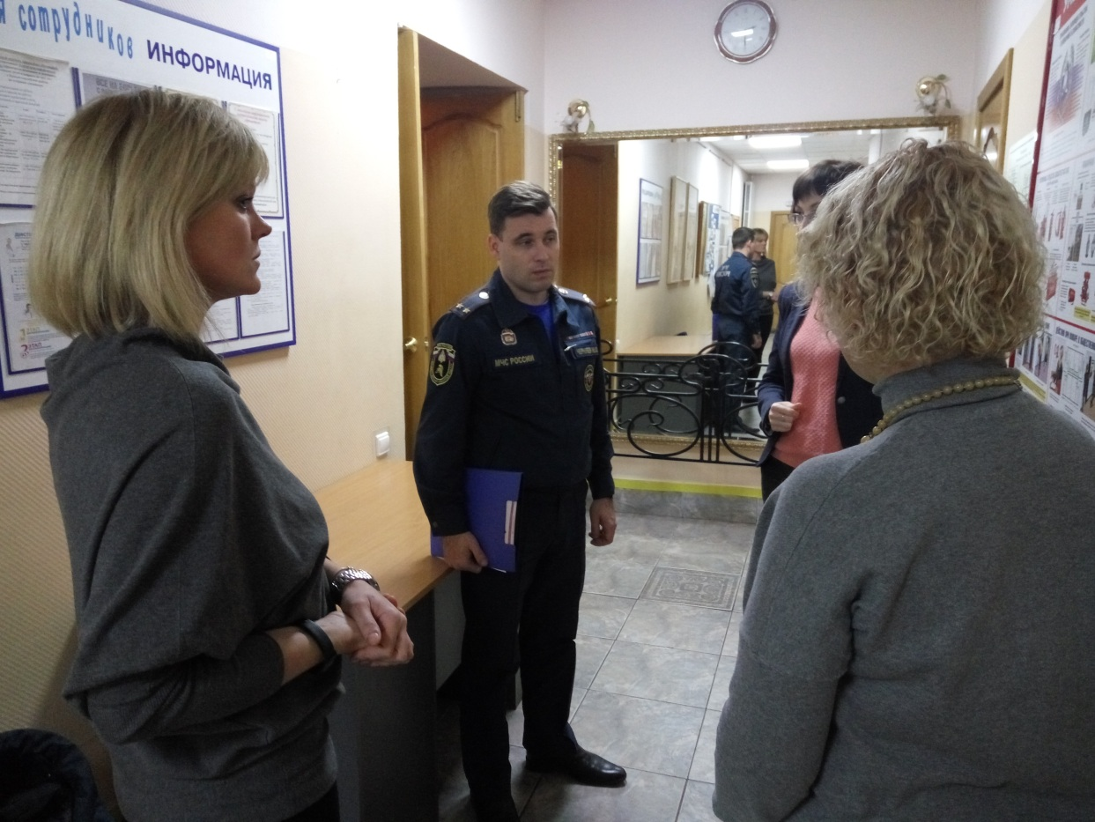
В Красногвардейском районе полным ходом идут проверки образовательных учреждений перед началом учебного года.На сегодняшний день сотрудниками отдела надзорной деятельности Красногвардейского района принято 68 образовательных учреждений района из них 28 школ и 40 детских садов.
Для образовательного учреждения нет важнее задачи, чем обеспечение безопасных условий проведения учебно-воспитательного процесса, гарантирующих сохранение жизни и здоровья обучающихся.Одним из важнейших требований является пожарная безопасность образовательных учреждений.
Обеспечение пожарной безопасности включает целый ряд мероприятий, таких как: соблюдение нормативно-правовых актов, правил и требований пожарной безопасности, а также проведение противопожарных мероприятий; содержание в безопасном состоянии электрических сетей и электрооборудования, состояния путей эвакуации, эвакуационных и запасных выходов; исправность и надежная работоспособность систем автоматической пожарной сигнализации и систем управления при эвакуации; обеспечение первичными средствами пожаротушения; проведение учебных эвакуаций людей при пожаре. Поэтому инспектора по пожарной безопасностиуделяют подобным проверкам особое внимание.

